Zasilacze 24V LED
Odpowiednie zasilanie jest kluczem do długotrwałego działania oświetlenia w naszym domu. <b>Zasilacze 24V LED</b> powinny przede wszystkim gwarantować jakość i bezpieczeństwo.

Sercem wielu układów oświetleniowych są zasilacze 24V LED. Ważne, by spełniały one obowiązujące normy, poświadczone wykonaniem odpowiednich testów. Tylko wtedy możemy być pewni że będą całkowicie bezpiecznie, a nasze taśmy z diodami LED nie ulegną szybkiej awarii.
Zasilacze 24V LED - najważniejsza jest niezawodność
Dopasowując zasilacz do zapotrzebowania oświetlenia należy zachować margines 10% mocy. Wtedy możemy być pewni że będzie pracował w optymalnych dla siebie warunkach. Odpowiednie zabezpieczenia chroniące przez zwarciami, a także przeciążeniem to gwarancja trwałości zasilaczy 24V LED. Konstrukcja obudowy powinna umożliwiać prawidłowe chłodzenie układu zasilającego. Dzięki temu unikniemy również przegrzania.

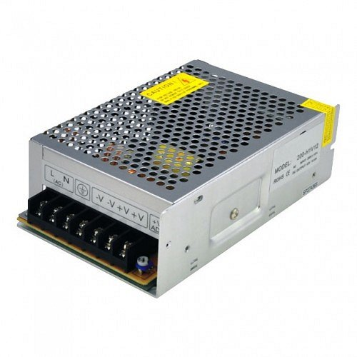
Zamontuj gdzie chcesz
Szeroka oferta sklepu umożliwia dobranie sposobu montażu sprzętu w zależności od otoczenia w którym będzie pracował. Dostępne są wersje wodoodporne przeznaczone do pracy w trudniejszych warunkach, a także konstrukcje modułowe lub wtyczkowe. Zasilacze 24V LED z naszego sklepu to przede wszystkim wysoka jakość, przetestowana przy maksymalnym obciążeniu. Dzięki temu możemy zagwarantować, że odpowiednio dopasowany zasilacz będzie prawidłowo współpracował z oświetleniem LED. Przy każdym produkcie można znaleźć dokładne informacje dotyczące spełnionych norm bezpieczeństwa, parametrów zasilania i jego wymiarów. Zachęcamy do zakupów!

